**Динамика крайне правых движений в ФРГ после 1990 года: роль восточных регионов в формировании национального консервативного дискурса**

***Фань Синьюань***

*Студент (бакалавр)*

*Московский государственный университет имени М.В.Ломоносова,*

*Институт русского языка и культуры, Москва, Россия*

*E-mail: nanyuan131@gmail.com*

В поздний период холодной войны СССР столкнулся с кризисом из-за неэффективности плановой экономики и последствий внешней экспансии при Брежневе, что ослабило его контроль над Восточной Европой. После падения Берлинской стены в 1989 году и объединения Германии восточные земли присоединились к ФРГ, что вызвало системные противоречия.

*Экономические потрясения.* Западная и Восточная Германия развивались по разным моделям: ФРГ достигла «экономического чуда» через рыночную экономику, а ГДР отставала из-за плановой системы. После объединения западный капитал через Тройханданштальт (агентство по реприватизации и приватизации восточногерманских предприятий) выкупил 85% восточных предприятий (например, Фольксваген купил завод и закрыл марку Трабант). Это вызвало массовую безработицу – 2,5 миллиона человек потеряли работу в 1991-1994 годах. Массовая миграция на Запад усугубила старение населения (24% восточных немцев старше 60 лет к 2000 году) и усилила конкуренцию за рабочие места.

Западные компании переносили технологии, но не сохраняли рабочие места, ускоряя деиндустриализацию Востока. Хотя правительство ввело налог «Солидарность» для выравнивания уровней развития (существовал в разных формах с 1991 по 2021 год, когда от налога освободили около 90% налогоплательщиков), дисбаланс сохраняется по настоящее время.

*Культурный раскол.* Западная Германия отрицала наследие ГДР: антифашистское сопротивление (например, «Красная капелла») и социальные достижения (детские сады, равенство полов) называли «пропагандой». Повседневные традиции Востока (коллективные выезды на природу и др.) СМИ изображали как «отсталые», заставляя восточных немцев скрывать диалекты и привычки. Это вызвало чувство культурной потери.

*Политический аспект.* В XXI веке левые тенденции в Европе (политика открытых дверей для беженцев Ангелы Меркель в 2015 году, усиление «политкорректности») обострили конфликт между традиционными ценностями и мультикультурализмом. Рост преступности среди мигрантов и радикальные требования активистов помогли крайне правым использовать консервативные идеи.

Усиление правых – часть общеевропейского тренда. Соцсети распространяют конспирологические теории, а энергетический кризис 2022 года усилил недовольство политикой Берлина в восточных землях, зависимых от российской энергии.

В 2024 году партия «Альтернатива для Германии» (АдГ) впервые победила в Тюрингии. На выборах 2025 года она получила 20,8% (152 места), став второй силой в парламенте – лучший результат правых после 1945 года. АдГ сильнее всего поддерживают на Востоке, где её антимигрантская риторика отвечает запросам регионов с экономическими проблемами (Рис. 1). Это показывает, что даже через 30 лет после объединения различия между Западом и Востоком всё ещё влияют на политику [1, 2, 3].

Рис. 1 Выборы в парламент Германии 2025 г. [4]

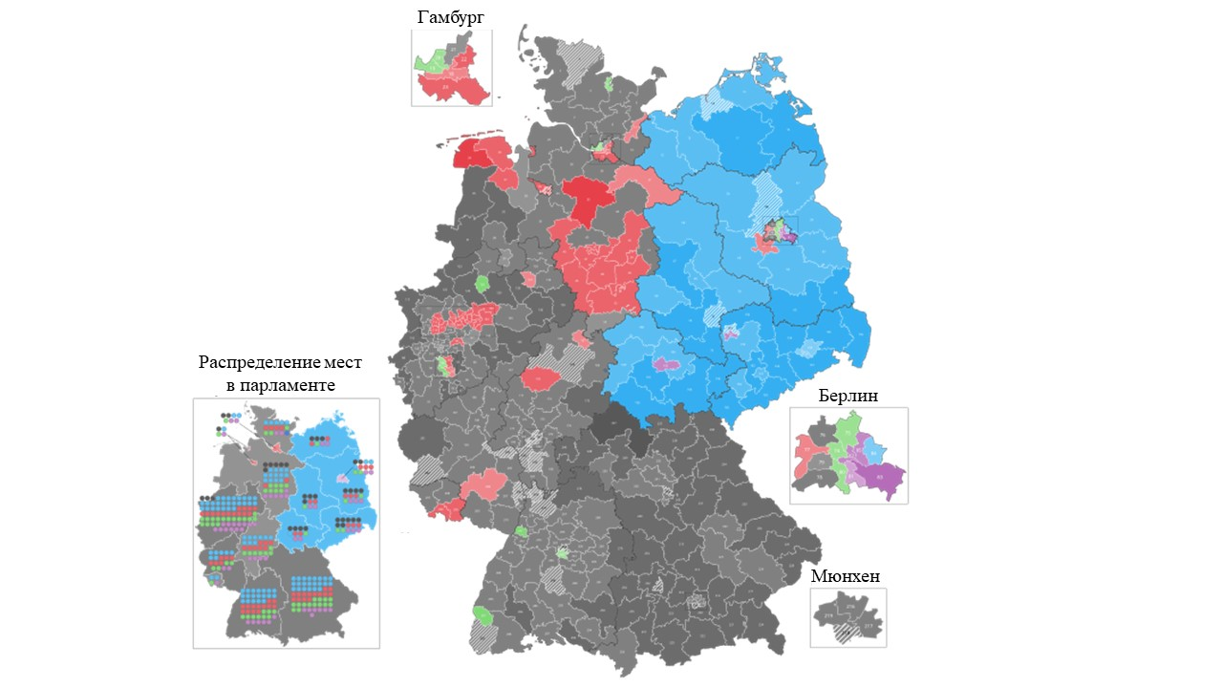

Рост правых и консерватизма в Германии – не случайность. Это результат экономического неравенства, культурных конфликтов, технологических изменений и усталости от системы [1, 2, 3]. Подъём крайне правых в Германии предупреждает: если долго игнорировать экономическое неравенство, миграционные конфликты и культурные противоречия, экстремисты используют недовольство людей, поэтому важно способствовать справедливости и диалогу, чтобы устранить корни радикализма.

**Литература**

1. Тимошенкова Е. П. Европейские выборы с немецким акцентом // Современная Европа. – 2024. – № 7(128). – С. 71-84. – DOI 10.31857/S0201708324070064. – EDN MWWCNJ.

2. Martín González Gómez, Ilana Marcus, Jasmine C. Lee, Christopher F. Schuetze, Josh Holder, Agnes Chang. Germany Election Maps: How Conservatives Regained Power // The New York Times. 23.02.2025. URL:

https://www.nytimes.com/interactive/2025/02/23/world/europe/germany-election-results-analysis.html?ysclid=m8efvhg43n838792185. (дата обращения: 01.03.2025).

3. Philip Oltermann. Germany's far-right AfD sidelines moderates as police and protesters clash // The Guardian. 03.12.2017. URL: https://www.theguardian.com/world/2017/dec/03/german-police-and-protesters-clash-as-far-right-afd-elects-leader. (дата обращения: 01.03.2025).

4. Seán Clarke. German election 2025: results in full // The Guardian. дата публикации: 24.02.2025. URL: <https://www.theguardian.com/world/ng-interactive/2025/feb/23/german-election-2025-results-in-full-live>. (дата обращения: 01.03.2025).